陕西长安一中2012—2013学年度上学期期中考试
高二政治试题

考查范围：经济生活全册、文化生活第一、二单元
命题人：谭来平 审题人：铁瑛
注意事项：
1.本试卷分第Ⅰ卷（选择题）和第Ⅱ卷（非选择题）两部分。答题前，考生务必将自己的姓名、准考证号填写在答题卡上。
2.回答第Ⅰ卷时，选出每小题答案后，用2B铅笔把答题卡上对应题目的答案标号涂黑，如需改动，用橡皮擦干净后，再选涂其他答案标号，写在本试卷上无效。
3.回答第Ⅱ卷时，将答案写在答题卡上，写在本试卷上无效。
4.考试结束后，将本试卷和答题卡一并交回。
第Ⅰ卷 选择题 （共50分）
一、选择题（下列各题的四个选项中只有一项是最符合题意的，每题2分，共50分）
1. 2011年7月我国CPI同比上涨6.5%，创37个月新高。有专家发出通货膨胀预警，引起了部分居民的恐慌。居民之所以恐慌，是因为通货膨胀发生时( )
①物价上涨，纸币贬值 ②人们的存款会增值
③会影响人们的生活水平 ④外汇汇率必然升高
A．①③ B．②④ C．①④ D．②③
2.2012年1月1日，“中国—东盟自由贸易区”成立2周年。按照协议，成员国90%的贸易商品实行零关税。如果以前中国一件10元人民币的N商品出口到东盟成员国T国的关税为4%，本外币间的汇率为1:5。该商品实行零关税后，中国生产N商品的劳动生产率提高了25%，其他条件不变，则一件N商品在实行零关税之前和之后出口到T国的价格用T国的货币单位表示分别为（ ）元
A．50 40 B．40 50 C． 52 40 D．40 52
3.物价问题关系到千家万户。2010年起我国部分商品接力涨价，从“蒜你狠”“豆你玩”到“姜你军”；2012年上半年出现“油你涨”“苹什么”，可谓是“涨声不断”。从防止物价上涨过快的角度看，下列正确的做法是（ ）
A. 增加投资→扩大生产规模→单位商品价值量下降→商品价格水平下降
B. 提高存贷款利率→流通中的货币量减少→有效需求降低→商品价格水平下降
C. 人民币升值→商品出口量减少→国内商品供给量增加→商品价格水平下降
D. 发行国债→增加货币供应量→减少消费需求→商品价格水平下降
4.右图中 M 、N 曲线分别代表两类商品的价格与需求量的关系。
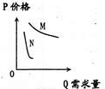
在一般情况下，可以推断出的正确结论是 （ ）
A. M 商品是生活必需品，企业应扩大该商品的生产
B. N 商品是高档耐用品，企业应减少该商品的生产
C．当 M N 商品同时提价时，政府应对 M 商品征收增值税
D．当 N 商品价格过高时，政府应对低收入者发放生活补贴
5.下列曲线图中，某商品的需求曲线（D）和供给曲线（S）相交于E点。若生产该商品的企业普遍提高劳动生产率，在其他条件不变的情况下，会引起E点向E′点方向移动。正确反映这一变化的曲线图是（ ）
6. 低碳、节能是2012年的关键词。要让“低碳”成为全民概念，放大企业社会责任中的低碳精神；加强低碳意识教育、树立低碳消费观念、倡导低碳生活方式。如果就此开展宣传教育普及活动，最合适的主题是（ ）
①低碳生活 有你有我 ②节能低碳 政府支持
③节能减排 企业责任 ④理性消费 绿色发展
A．①② B．①③ C．②③ D．③④
7.2011年中国以1840万辆的产量成为世界最大的汽车生产国，而且已成为世界重要的汽车消费国。汽车的更新换代，尤其是新能源汽车的出现将迎来中国式的消费高峰，这表明 （ ）

A．生产是消费的动力和最终目的 B．新的消费热点会带动相关产业的发展
C．生产决定着消费的对象和方式 D．消费方式调节生产方式的转变
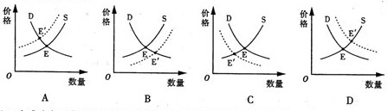
8.来自大兴安岭原始森林的北极蓝莓自2009年被国家质检总局正式批准为地理标志产品后，到2012年8月8日中国大兴安岭国际蓝莓节已是第四届。几年来，已形成了一个以鲜果、果汁、果酱、果干、果酒为主打产品的绿色产业链。正是有了“地理标志产品”这张名片，使大兴安岭的蓝莓( )

A．提高了商品价值 B．提高了产品质量
C．扩大了品牌效应 D．形成了一个产业
9.时尚好用、人机交互iPhone4S手机上市后颇受消费者欢迎。这款手机是由美国苹果公司设计研发、中国公司参与组装的。在中国组装一部iPhone4S，中国只能从中赚取4美元，其他的都由苹果公司赚取。这对我国企业的启示是 ( )
①重视生产人们需要的物美价廉的商品
②提高社会劳动生产率，降低商品的价值量
③提高品牌意识，使商品具有更高的利润率
④重视科技进步和创新，在商品生产分工中处于有利地位
A．①② B．②③ C．②④ D．③④
10.2012年5月16日铁道部发布《关于鼓励和引导民间资本投资铁路的实施意见》宣称，铁路将“鼓励和引导民间资本依法合规进入铁路领域”，并特别强调对民间资本不单独设置附加条件。意见发布后，民间资本进入铁路领域有了政策依据，对于急需资金的铁路来讲，民间资本将打破以往以国家投资为主的单一铁路建设模式，为铁路发展引入新的活力。鼓励民间资本进入铁路行业（ ）
①有利于促进非公有制经济的发展 ②有利于消除企业之间的垄断和不正当竞争
③有利于社会资源的合理配置和有效利用 ④有利于促进国有经济的又好又快地发展
A．①② B．①③ C．②④ D．③④
11. 2011年8月9日，国家统计局公布数据显示，7月我国CPI同比上涨6.5%，创37个月新高，环比上涨0.5%。政府调控物价采取可行的财政政策是（ ）
①提高银行存款利率 ②增加财政支出
③抑制社会总需求 ④增加涉农补贴，加大农产品有效供给
A．①② B．①④ C．②④ D．③④
[来源:学科网]

12.右侧库兹涅茨曲线表明经济发展与收入差距变化关系。中国近年经济发展状况处于AB区间，要加快促进我国经济发展由AB区间转向BC区间，必须（ ）
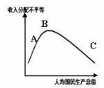
①保持经济平稳较快发展，做大财富蛋糕
②完善基本经济制度，保护公民合法财产
③初次分配和再分配都要加强调节，促进公平
④增加居民的财产性收入，缩小收入差距
A．①② B．①③ C．②③ D． ②④
13. 2011年9月1日起国家将个税起征点调高至3500元正式实施。假如小李2011年9月份的工资所得税为395元，且当时的通货膨胀率为25％。在不考虑其他因素的情况下，从购买力的角度去分析，小李的实际工资收入为（ ）
A．3800元 B．6187．5元 C．6800元 D．6600元

附：个人工资薪金所得税率（节选）
级数 | 全月应纳税所得额 | 税率%
1 | 不超过1500元的部分 | 3
2 | 超过1500元至4500元的部分 | 10
3 | 超过4500元至9000元的部分 | 20
14. 下图是一个德国人阐释的中国人与德国人表达个人观点的方式，这背后体现的是东、西方文化的差异。对此认识正确的是（ ）


德国 中国
①文化影响人们的认识活动和思维方式 ②不同民族的文化相互区别、相互交融
③文化对人的影响具有潜移默化、源远流长的特点 ④不同的经济、政治、历史等因素造成了文化差异
A．①② B．②③ C．①④ D．③④
15.当前，红色影视剧创作成为文化热点和文化时尚。“红色经典”的改编必须坚守一个基本的前提，那就是尊重原作的基本内涵、时代背景、主要情节，在此基础上，实现精神视野的拓展与艺术观念的更新。这要求创作者在改编“红色经典”时，必须处理好（ ）
A．借鉴与融合的关系 B．继承与发展的关系
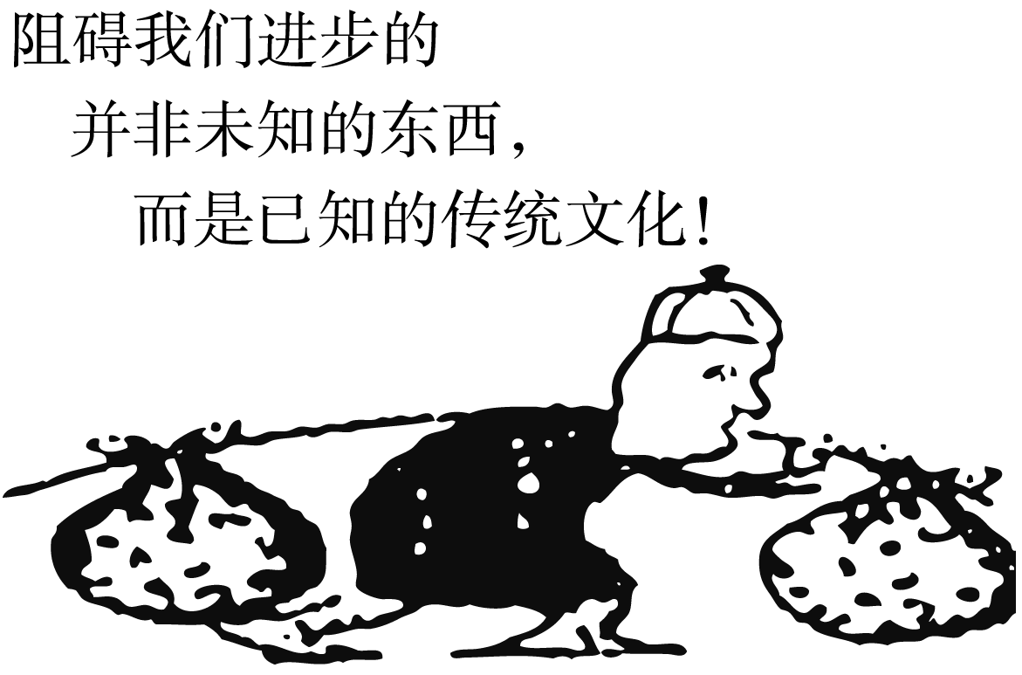
C．吸收与传播的关系 D．改造与继承的关系
16.下列选项能体现下图漫画寓意的有( )
①实现文化创新要避免出现与过去重复的东西 ②漠视对传统文化的继承就失去了文化创新的动力 ③不符合社会发展要求的传统文化是我们前进的包袱 ④创新是民族文化永葆生命力和凝聚力的重要保证
A．①③ B．②④ C．①② D．③④
17.孔庙、孔府、孔林合称为“三孔”，是我国也是世界上不可多得的历史文化游览胜地。“三孔”就是一本很好的历史教科书，均带有浓厚的文化色彩。这说明（ ）
A．文化是人们社会实践的产物 B．文化能促进经济社会发展
C．精神产品具有继承性 D．精神产品离不开物质载体
18.《阿凡达》是一部运用3D技术制作的电影，目前已创造了超过27亿美元的全球票房，并带动了3D相关产业的发展。这体现了（ ）
①文化对经济的重大影响 ②文化是政治经济的反映
③文化生产力的日趋重要 ④文化以经济发展为基础
A. ①② B. ①③ C.②④ D.③④
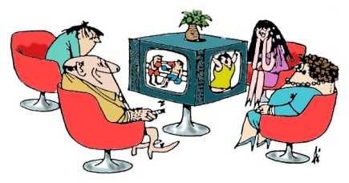
19.漫画《各有所乐》主要反映了（ ）
A．文化影响人们的交往行为和交往方式
B．文化环境不同，人们的认识和思维一定不同
C．文化影响人们的实践活动和认识活动
D．生活环境不同，文化需要一定不同
20.“徜徉于山林泉石之间，而尘心渐息；夷游于诗书图画之间，而俗气潜消。”这告诉我们（ ）
A.文化活动使人高雅 B.文化活动影响人生
C.山林泉石、诗书图画是文化产品 D.文化对人的影响是深远持久的
21.优秀城市雕塑体现了城市的精神品质和文化追求。北京“十二五”期间将新建一批呈现北京历史文化特色和“北京精神”的城市雕塑，分布在京城的大街小巷。优秀城市雕塑的文化价值主要表现为( )
①显示城市的文化底蕴 ②活跃城市的文化市场
③增强人们的精神力量 ④培育优秀的文化人才
A．①③ B．①④ C．②③ D．②④[来源:学科网ZXXK]
22.2012年4月以来，湖南省对外文化交流活动数量呈上升之势，引进的团有65个，出去的团有45个，总人数近2 000，往来团体和人数均比上一年增长50%。要想推动湖南文化更好地“走出去”，应该（ ）
①立足自身地域文化，尊重其他民族文化 ②做到求同存异、兼收并蓄 ③尊重世界文化的多样性，在交流中实现自身文化的发展 ④尊重世界文化的共性，抛弃中华文化的个性
A. ①②③ B. ②③④ C. ①③④ D. ①②④
23.“没有底蕴的开放是瓦解，没有原则的包容是妥协，没有扬弃的继承是退化。”这一观点启示我们，在文化发展过程中( )
①要坚持与时俱进，不断赋予传统文化新的内涵 ②对于传统文化，要有所淘汰、有所发扬 ③文化交流融合要有海纳百川的胸怀 ④学习和借鉴外来文化要以我为主、为我所用
A.①②④ B.②③④ C.①③④ D.①②③
24.《舌尖上的中国》是近年来收视率最高的一部记录片。它以美食作为窗口，用国际化的叙事方法，展示着中国的日常饮食流变、中国人在饮食中积累的丰富经验、千差万别的饮食习惯和独特的味觉审美，让海内外观众领略中华饮食之美，进而感知中国的文化传统、社会变迁和人生百味。此部记录片的创作方法能够体现出的文化生活道理有（ ）
①文化不仅是民族的，也是世界的 ②文化与经济相互交融，给予经济重大影响
③一定的精神文化需要相应的物质载体 ④文化在交流中传播，能够增加国际影响力
A.①② B.①③ C.③④ D.②④
25.100年来，中华书局以出版古籍和经典为特色。如今他们把自身的定位从“传承者”扩展为“传播者”，既出版古籍学术著作，又出版面向大众的“解读经典”式图书，丰富了文化市场，受到了读者的广泛欢迎。由此可见( )
A．精神活动离不开物质载体 B．文化发展要兼收并蓄
C．文化融合离不开博采众长 D．文化繁荣要锐意创新
Ⅱ卷（非选择题 50分）
26.阅读下列材料，回答问题（24分）
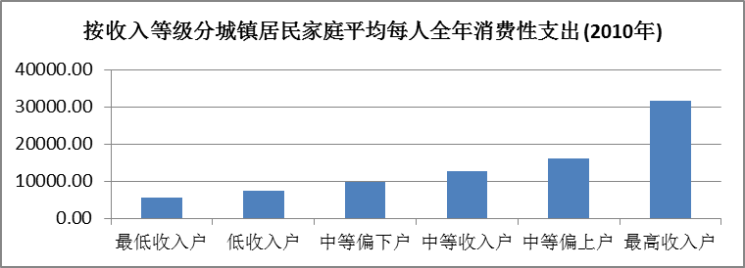
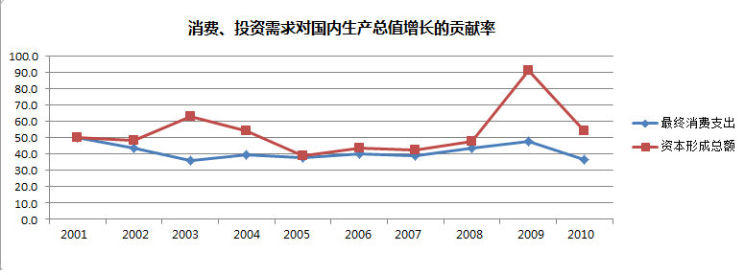
材料一

[来源:学科网ZXXK]
表一 表图二
注：①数据来源《国家统计年鉴》
②2008年以来，受金融危机影响，我国出口受到极大影响。
材料二 当前宏观经济最大的风险，不是投资增速的下降，而是消费增速的明显下降。这个下降与我国潜在消费需求快速增长的趋势不相适应。从这个角度看，调控的重点，既要兼顾短期的稳定投资，更要着眼于中长期的扩大消费，要明确把扩大消费作为宏观调控的重要目标。
材料三 “十二五”规划明确提出“建立扩大消费需求的长效机制，把扩大消费需求作为扩大内需的战略重点”，但目前还有相当多的体制机制、政策安排并不利于消费扩大。因此，在当前的宏观调控中，需要尽快推进消费政策调整，除了出台促进节能家电等产品消费等政策外，更重要的是构建起消费释放的政策体系，争取未来五年社会消费品零售总额规模翻番。
（1）图表一、二反映了怎样的经济信息。（4分）

（2）根据所学经济生活的知识，阐述扩大消费的意义。（10分）

（3）结合材料二、三，根据所学经济生活的知识，说明如何采取有效措施推动我国消费的增长。（10分）

27.（26分）阅读材料，回答下列问题。
材料一 “大力繁荣文化事业，发展壮大文化产业，彰显独特城市文明，建设文化大市、强市和文明城市。”
——摘自《“十二五”规划纲要（草案）》
（1）作为城市中的一员，你将如何参与“文化强市”建设？（14分）

[来源:Z。xx。k.Com]

材料二 近年来，各地为名人故里之争屡见不鲜。从炎帝故里之争到老子故里之争，再到曹雪芹、诸葛亮、李白故里之争，大有你方唱罢我登场之势。“醉翁之意不在酒”，古人尚知“名高天下，何必辨襄阳南阳”，今人又何必为争夺历史名人故里而口诛笔伐，大动干戈呢？
（2）有人说，争夺名人故里凸显了对传统文化的传承。你如何评价这一观点？（12分）
参考答案
一、选择题（每小题2分，共50分）
题号 | 1 | 2 | 3 | 4 | 5 | 6 | 7 | 8 | 9 | 10 | 11 | 12 | 13
答案 | A | C | B | D | B | B | C | C | D | B | D | B | D
题号 | 14 | 15 | 16 | 17 | 18 | 19 | 20 | 21 | 22 | 23 | 24 | 25
答案 | C | B | D | D | B | C | B | A | A | B | B | D | [来源:Zxxk.Com]
二、非选择题（两大题，共50分）
26.（24分）
（1）（4分）图表一表明，随着收入的增长，人们的消费支出不断增加，说明收入是消费的前提和基础。（2分）；图表二表明，我国经济发展中投资比消费的贡献率高,08年以后，出口对经济拉动作用降低，说明我国需要扩大内需，实现投资、消费、出口经济发展的协调拉动作用。（2分）
（2）（10分）消费对生产具有重要的反作用，消费的发展促进经济的发展；（2分）扩大消费有利于转变经济发展方式和产业结构的优化升级（2分）；正确处理好投资与消费、出口的关系，促进经济协调发展；（2分）扩大消费有助于促进企业生产发展；（2分）扩大消费有助于提高人民的生活水平，有利于落实科学发展观和全面建设小康社会。（2分）
（3）（10分）
①推进消费政策调整；建立扩大消费需求的长效机制；把扩大消费需求作为扩大内需的战略重点；调整消费结构，培育新的消费热点和需求。（3分）
②加强宏观调控；完善鼓励消费的财政、货币政策；加强市场监管。（3分）
③拓宽就业渠道；增加中低收入者收入；完善分配制度；健全社会保障体系。（2分）
④提高企业产品的服务和质量；消费者树立正确的消费观。（2分）
27.(26分)
（1）①文化是人类社会特有的现象，是人类社会实践的产物，我们要立足自身的生活实践，选择和创造文化。（4分）
②人在社会实践中创造和发展文化，也在社会生活中获得和享用文化，通过参与健康文化活动，接受文化知识教育，提升自身的文化素养。（4分）
③人的精神活动离不开物质活动，精神产品离不开物质载体，应积极参与公共文化基础设施建设与维护。（4分）
④自觉学习、主动接受健康文化的熏陶，抵制腐朽与落后，维护良好的文化环境。（2分）
（2）①文化与经济相互交融，争夺名人故里，只看到了文化的经济效益，没有认识到文化继承与发展的关系。（4分）
②继承是发展的前提和基础，发展是继承的必然要求。文化继承，要有所淘汰，有所发扬，做到取其精华、去其糟粕，推陈出新、革故鼎新。（4分）
③文化在继承的基础上发展，在发展的过程中继承，只有把握好文化继承与发展的关系，才能作出正确的文化选择，成为自觉的文化传承者和享用者。（4分）

